Instituto Nacional de Tecnología Industrial
Centro Demostrativo de Indumentaria
Lic. Hernán Zunini

Objetivo del proyecto
El CDI es una iniciativa que se propone intervenir en el sector de confección de indumentaria del área metropolitana de Buenos Aires fomentando el fortalecimiento de UPTs de producción, servicio y comercialización de indumentaria, con énfasis en la población más desprotegida, mediante la cesión de un espacio físico modelo para el desarrollo de actividad industrial, la capacitación en el oficio y la transferencia de tecnologías de gestión para empresas asociativas.

Además, el CDI plantea dotar al sector de la confección de indumentaria de un modelo de estructura de costo para determinar precios de referencia de las distintas tareas que se realizan en el taller (moldería, corte, costura, bordado, ojalado, abotonado, inclusión de los avíos, teñido, estampado, planchado, control de calidad, doblado y empaquetado), y fijar parámetros que permitan desarrollar un modelo de producción y comercialización sustentable para los talleres mipymes de confección de la ciudad de Buenos Aires.

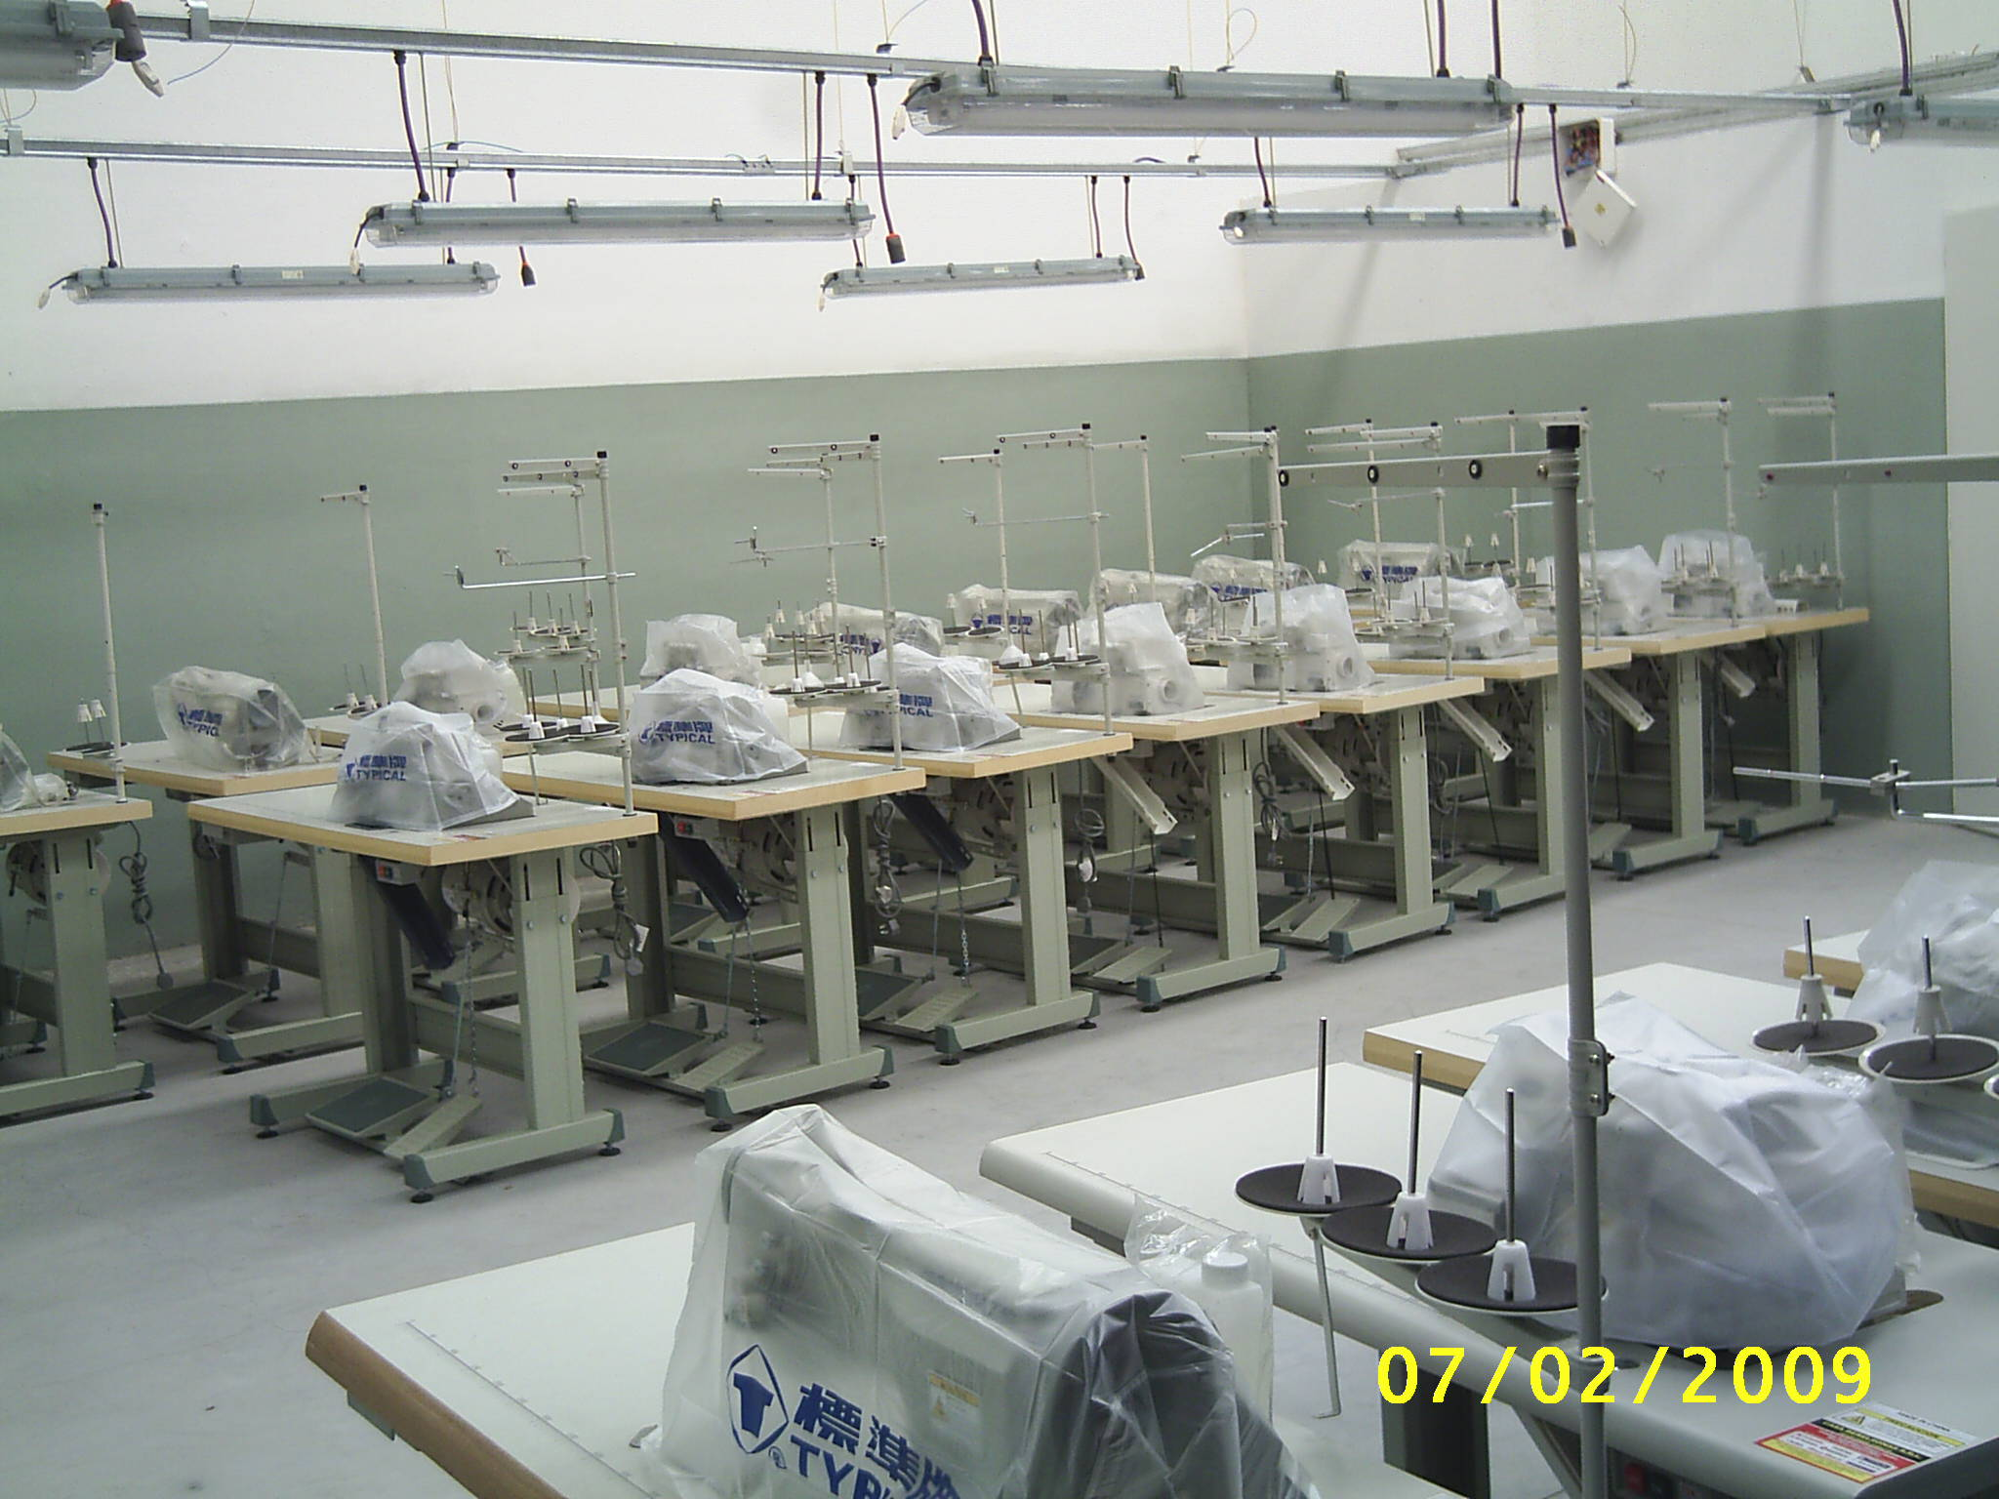

Breve descripción del Proyecto, actores externos involucrados
El proyecto nace de los esfuerzos conjuntos del INTI - que desarrolló el diseño del proyecto, aportará la capacitación y monitoreará las actividades productivas y comerciales de las UPTs que conformen el proyecto- ; del Ministerio de Desarrollo Social de la Nación, -que aporta maquinarias y capital de trabajo para los emprendimientos-; del Ministerio de Producción de la Ciudad de Buenos Aires (gestión 2006-2007) y la Corporación Buenos Aires Sur -quiénes compraron y acondicionan el inmueble-; y de los colectivos y organizaciones sociales que agrupan a los costureros.

En una segunda etapa, -en consolidación- se está trabajando con el Banco Credicoop - Sucursal Barracas para desarrollar un Fondo de Capitalización Individual para UPT, y brindar facilidades para la bancarización de las Unidades Productivas. A su vez, esta entidad ofició de nexo ante el Instituto Movilizador de Fondos Cooperativos – IMFC para el desarrollo de distintas capacitaciones a las UPT.

También hay interés de algunas áreas del GCBA, como el Centro Metropolitano de Diseño de Barracas, para desarrollar capacitaciones y acercar posibles proveedores y clientes a las UPTs.

El CDI está ubicado en la calle Melgar 38/48 del barrio de Barracas, Ciudad Autónoma de Buenos Aires.

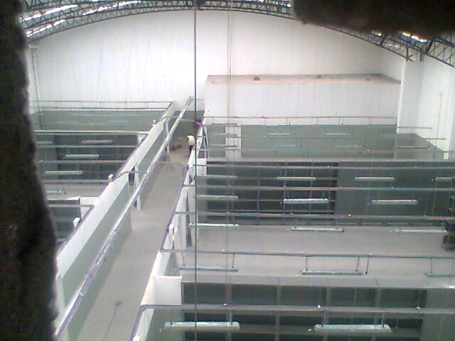

Centros y Programas involucrados
Toda la gestión del CDI, la obtención y prosecución de fondos, la realización del proyecto de reformas en el inmueble, la supervisión de las obras y el desarrollo con los grupos de trabajadores que se integraran al mismo, fue desarrollada por el Subprograma de Unidades Productivas Tipo del Programa de Extensión.

Por su parte, el Centro INTI TEXTILES participó en el diseño de las unidades productivas y de la planta en general, y el programa Calidad de Vida en el desarrollo y fortalecimiento del proyecto.
No queremos dejar de mencionar nuestro agradecimiento al programa Certificación Compromiso Social Compartido, a la Dirección de Comunicación y a la Subgerencia de Asuntos Legales del Instituto por su apoyo.

Plan/es de Trabajo involucrado/s
Plan anual Subprograma de Unidades Productivas Tipo en el marco del Plan de Trabajo del programa Extensión.

Planes específicos:
Ver diagrama con el plan de trabajo histórico del CDI (Gantt adjunto)
Puesta en funcionamiento de la Unidades Productivas Tipo
Capacitación a medida a integrantes de las UPTs.
Fortalecimiento de las UPT para su crecimiento y consolidación (desarrollo de Planes de Negocio, Gestión y ADM Pyme, bancarización de las UPT y propuesta del Fondo de Capitalización Individual para UPTs.
 |  | Año 2006 |  |  |  | Año 2007 |  |  |  | Año 2008 |  |  |  | Año 2009
Tarea | Tiempo (en meses) | 1° T | 2° T | 3° T | 4° T | 1° T | 2° T | 3° T | 4° T | 1° T | 2° T | 3° T | 4° T | 1° T | 2° T | 3° T | 4° T
Definición del problema y formulación del proyecto | 3.0
Inicio del proyecto | 3.0
Búsqueda de inmueble | 2.0
Negociaciones para la compra del inmueble | 3.0
Gestiones por compra y escrituración | 2.0
Proyecto y compra de Inmueble | 13.0
Comodato INTI - CBAS | 1.0
Licitación por remodelación - CBAS | 3.0
Fin del Concurso | 1.0
Inicio de obras
Finalización de obras proyectada | 4.0
Cese parcial de obra | 3.0
Reformulación del plan de obras original | 2.0
2° prórroga en plan de obras | 4.0
3° prórroga en plan de obras | 4.0
Lapso de tiempo real de obras
Licitación y Obras en el Inmueble | 19.0
Búsqueda de financiación (Máq. e insumos)
Disponibilidad del financiamiento
Concursos de precios INTI
Compra de Maquinarias e insumos
1° Búsqueda de personal e ingreso al INTI
2° Búsqueda de personal CDI
Equipo contratado (INTI)
Desarrollo de planes de negocios | 1.0
Elección de UPT
Contratos de Comodato con UPT | 0.5
Capacitación básica a UPTs | 0.5
Planes de negocios aprobados | 0.5
Inicio de actividades industriales | 2.5
Tiempo Total | 34,5

- Grado de innovación
La generalidad de los programas de apoyo a emprendimientos por parte del Estado se centra en la adjudicación de subsidios o créditos blandos.
El proyecto CDI suma a estos componentes el acceso a un espacio físico modelo, la capacitación y acompañamiento en todas las áreas que hacen a la gestión sustentable de una empresa social de confección textil.
Además, este proyecto contempla la puesta en funcionamiento de maquinaria secuestrada en allanamientos a talleres clandestinos. La cual fue cedida al INTI para su puesta en funcionamiento en pos de la preservación de los puestos de trabajo.

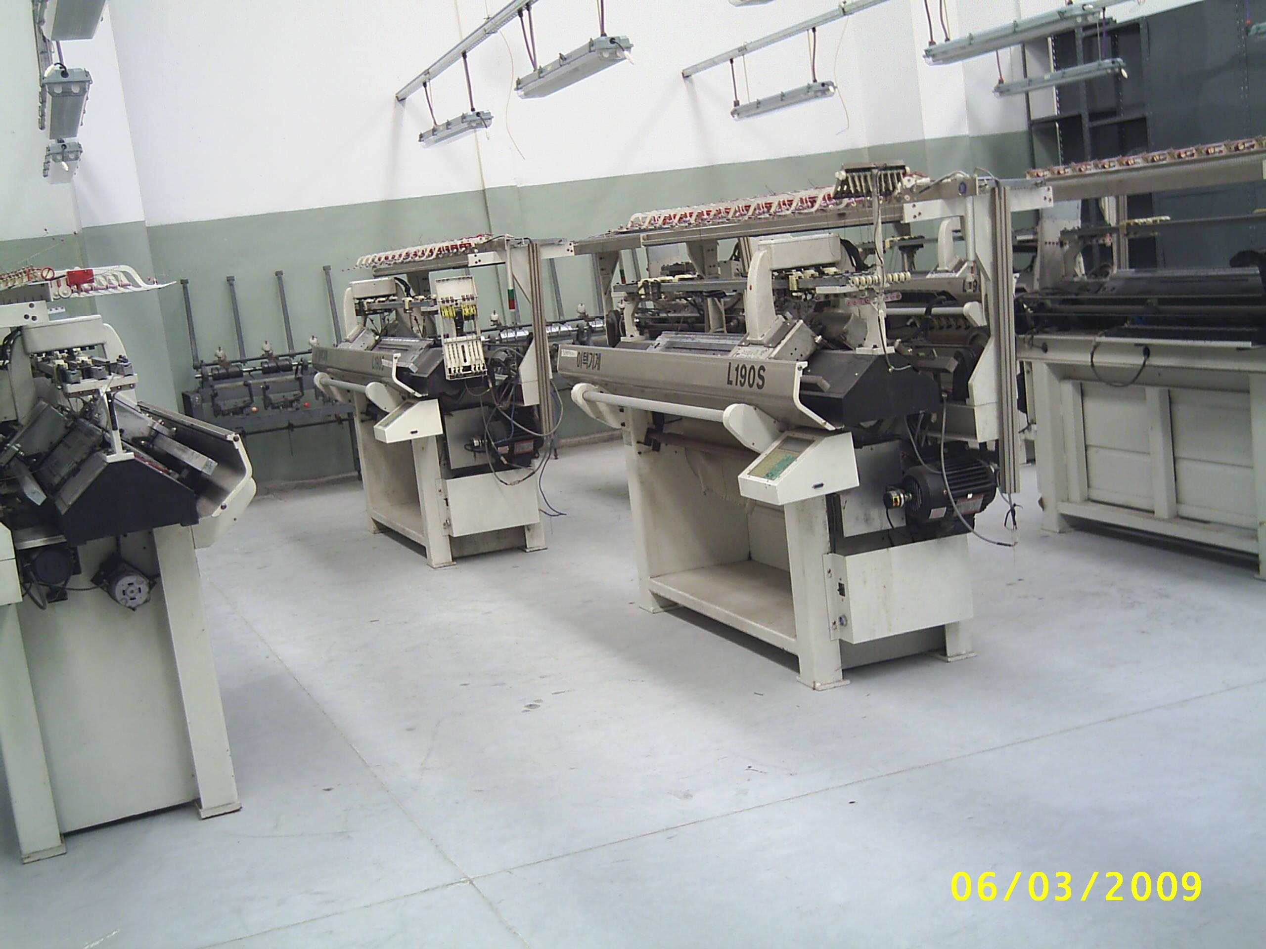
Foto: Telares automáticos de origen coreano secuestrados en allanamiento de septiembre de 08 ya instalados en el CDI

- Resultados esperados, plazos
El proyecto tiene un horizonte de cuatro (4) años por delante a partir de su puesta de funcionamiento efectiva, señalando que la misma se estima para los primeros días del mes de abril.

El en primer trimestre esperamos:
• Contar con un plantel mínimo en el CDI (3 técnicos INTI)
• Disponer del Reglamento Interno y de los Convenios de Comodato firmados y comunicados a los integrantes de las UPTs.
• Contar con tres (3) UPTs produciendo según los parámetros estimados en la etapa de evaluación.
• Acompañar las primeras relaciones comerciales de las UPT con Marcas.

Esperamos para el último trimestre del año 2009 tener nueve (9) unidades de producción funcionando, para lo cual se deben fortalecer o fomentar media docena de emprendimientos sociales que logren incorporar a decenas de trabajadores textiles.

Su vinculación con el Plan Estratégico

- Interlocutores principales a los que se dirige el Proyecto (ciudadanos, consumidores, productores, Estado)
Este proyecto propone desarrollar un nuevo paradigma en el sector de la confección de indumentaria a nivel masivo.
Por esta razón, los públicos a los cuales se dirige el proyecto son múltiples:
• El Estado: brindando herramientas para que se sume al control punitorio de las condiciones de trabajo, proyectos de promoción de las unidades productivas informales. Asimismo, se las invita que integren las normativas de certificación a sus licitaciones de compra.
• Trabajadores, grupos productivos de la base social: brindando las condiciones espaciales y las capacitaciones adecuadas parta el desarrollo de la actividad.
• Marcas: desarrollando potenciales proveedores con “Producción Responsable”, es decir, que sus productos se ajusten a la normativa vigente, con trazabilidad, con certificaciones de calidad, que permitan un inventario y una logística a tiempo. Estos atributos, pueden permitir desarrollar nuevos “conceptos” y “diferenciales” en las empresas que dominan la cadena de valor del sector.
• Ciudadanía: desarrollando tecnología e informando sobre nuevas pautas de consumo propuestas para el sector indumentaria.

- Aporte del Proyecto a la misión del INTI
Esta actividad se enmarca dentro de la consigna del Plan estratégico “los pequeños mas fuertes” y van en el mismo sentido de algunas de las iniciativas que allí se explicitan como promover la incorporación de nuevos actores productivos; promover la mejora sistemática de la eficiencia productiva a través de avances tanto en tecnologías de procesos productivos, como de la aplicación de tecnologías de gestión y promover la ocupación productiva del territorio.
Por otra parte, los desarrollos generados dentro del subprograma, permiten dar algunas respuestas sobre la producción a escala local o de una pequeña comunidad en determinados rubros. Dichos desarrollos se orientan a fortalecer el rol del Estado como promotor de actividades productivas en localidades postergadas y abonan el reconocimiento del INTI en actores de la Base Social, el Estado y los consumidores.
• Generación y transferencia de tecnología industrial, que contribuye a desarrollar UPT de confección textil sustentables en la base social.
• Asistencia prioritaria de unidades productivas informales para que puedan intervenir efectivamente en la cadena de valor textil y desarrollarse en una democracia económica.
• Trabajo conjunto con municipios, organizaciones sociales y empresas que buscan soluciones acerca de la dinámica de la confección de indumentaria.

- Impacto esperado sobre los interlocutores, plazos. Metodología de medición del impacto

Interlocutor | Objetivo especifico | Resultado esperado | Actividades | Plazos
CBAS | Acondicionamiento Planta Industrial de CDI | Obra terminada | Control de Contratista | 1° Trimestre 2009
CBAS | Ampliación de Plan de Obra en primer piso | Proyecto de obra | Diseño del Proyecto de obra | 2° Trimestre 2009
CBAS | Acondicionamiento del 1° piso CDI | Obra terminada | Aprobación de financiamiento y realización de Obra | 3° Trimestre 2009
Subsecretaria de Trabajo  GCBA | Compromiso con la mejora en distribución de ingreso de la cadena de valor del sector | • Participación en la difusión del modelo de estructura de costo y precios de referencia del CDI | • Realización del Reglamento Interno CDI  • Trabajo conjunto en el modelo de estructura de costo y precios de referencia del CDI | 2° Trimestre 2009
Subsecretaria de Trabajo  GCBA | Fiscalización por trazabilidad de la producción de las Marcas | • Control sobre los puntos de venta y proveedores de las Marcas. | • Operativos de Fiscalización de talleres que son proveedores y puntos de venta | 2° Trimestre 2009
Subsecretaria de Trabajo  GCBA | Acondicionamiento del 1° piso CDI | Obra terminada | Soluciones al financiamiento de la obra | 2° y 3° Trimestre 2009
Ministerio de Desarrollo Social de la Nación | Financiamiento de actividades del CDI | • Obtención de fondos para la compra de maquinarias e insumos en el CDI | • Diseño del proyecto de inversión.  • Informe con justificación técnica de lo solicitado.  • Gestión ante las autoridades del MDS | 2° y 3° Trimestre 2009
UPT del CDI | UPTs del CDI convertidas en empresas sustentables | • UPT formalizadas con una adecuada gestión productiva, comercial y social | • Capacitaciones en oficio, de HyS, de gestión ADM y comercial.  • Contacto con grandes clientes.  • Integración intersectorial para ampliar su capital social | 2° Trimestre 2009 hasta Período del Contrato de Comodato INTI-UPTs
Organizaciones Sociales del sector | UPTs que completen el ciclo productivo del CDI | • Grupos y trabajadores seleccionados para conformar UPTs | • Base de datos de emprendimientos y trabajadores textiles de la base social.  • Obtención de la documentación respectiva | 2° y 3° Trimestre 2009
Banco Credicoop – Suc. Barracas | Fondo de Capitalización de UPTs | UPTs con fondos de reservas al término de los Contrato de Comodatos | • Diseño de las herramientas adm y de gestión.  • Firma de documentos  • Control de l pago de las alícuotas | 2°, 3° y 4° Trimestre 2009
Banco Credicoop – Suc. Barracas | Bancarización de las UPT | Capacitación en el manejo de las cuentas por parte de los asociados | • Realización de capacitaciones específicas  • Firma de documentos | 2° Trimestre 2009
Otros actores del Sector Cooperativo y del Sector Textil | Capacitación de los integrantes de las UPTs en las distintas áreas | Asociados capacitados en gestión cooperativa y otras sectoriales | • Gestión ante el IMFC  • Gestión ante del CMD – Modas  • Desarrollo de los cursos programados | 2°, 3° y 4° Trimestre 2009

Miembros del equipo de proyecto

Apellido, Nombre | Dirección de mail | Centro o Programa
Zunini, Hernán | hzunini@inti.gob.ar | Programa de Extensión  Subprograma Unidades Productivas Tipo
González, José Luis | joseg@inti.gob.ar | Programa de Extensión  Subprograma Unidades Productivas Tipo
Torres, Omar | otorres@inti.gob.ar | Programa de Extensión  Subprograma Unidades Productivas Tipo
Kulczycki, Adrián | adriank@@inti.gob.ar | Programa de Extensión  Subprograma Unidades Productivas Tipo
Iglesias, Carolina | iglesias@inti.gob.ar | Programa de Extensión  Subprograma Unidades Productivas Tipo
Sorondo, Guadalupe | gsorondo@@inti.gob.ar | Programa de Extensión  Subprograma Unidades Productivas Tipo
Nuñez de la Rosa, Diego | diegon@inti.gob.ar | Programa de Extensión  Subprograma Unidades Productivas Tipo

